Bæredygtige byer: Hvordan får de bæredygtig energi?

Formål:
Formålet med denne opgave er at undersøge, hvor stor en andel af forureningen byer står for, og hvordan byer kan omstille deres energiforsyning til bæredygtige energiformer.
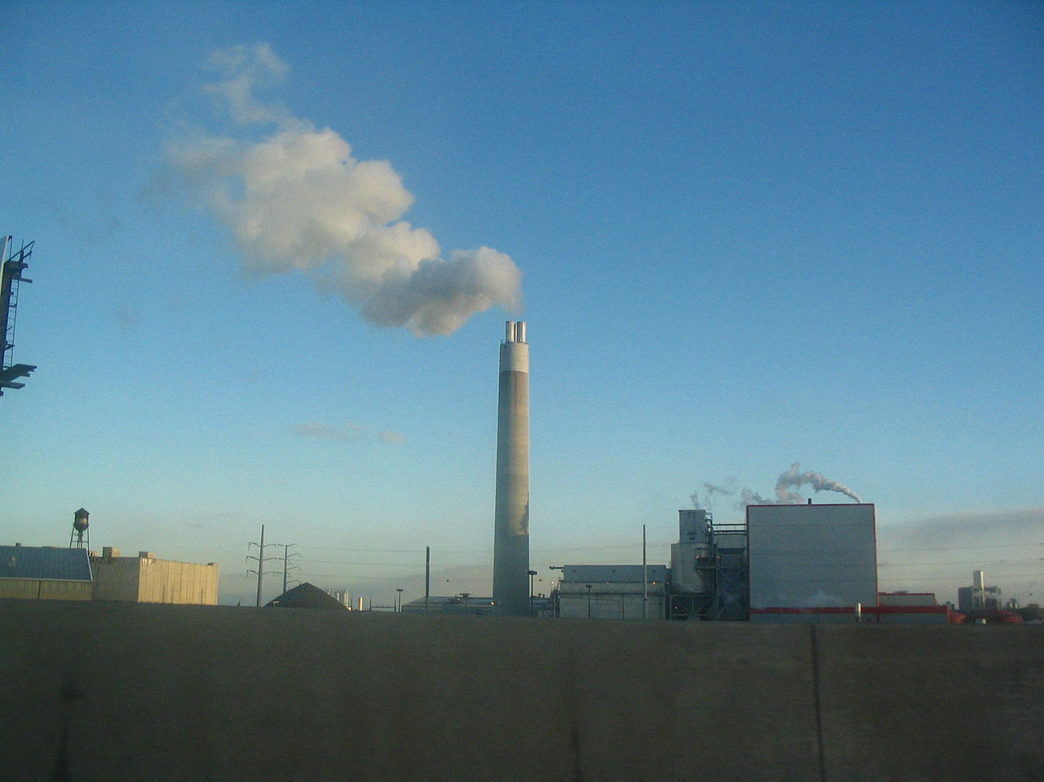
Figur A: Langt størstedelen af verdens energi bliver brugt i byer.
Baggrundsspørgsmål
(– find svarene i afsnit 5.3)
- Hvor stor en del af verdens energiforbrug står byerne for?
- Hvor kommer energien fra?
- Og hvordan er udviklingen i energiforbruget frem til i dag? Se figur B nedenfor.
- Hvad bruges energien til – nævn mindst tre forskellige områder?
- Hvorfor er energiforbrug i byerne et problem? Inddrag figur C nedenfor.

Bæredygtig energi
- Hvad kan man gøre for at omstille til et mere bæredygtigt energiforbrug i byerne – det handler ikke kun om at skifte til andre energikilder?
- Hvilke energikilder kan bruges til at forsyne byer med bæredygtig energi?
- Find eksempler fra verdens storbyer, fx New York (USA), København (DK), Reykjavik (Island), hvor man har arbejdet med at omstille til bæredygtige energiformer. Inddrag figur D + F.
- Hvilke energikilder fungerer bedst i forhold til de forskellige byers geografiske placering?
Inddrag figur E + F
- Hvilke ambitioner har din kommune ift. resten af Danmark?
- Undersøg din kommunes energistrategi på kommunes hjemmeside.
- Diskuter hvad man kunne gøre i din kommune for at omstille til mere bæredygtig energi
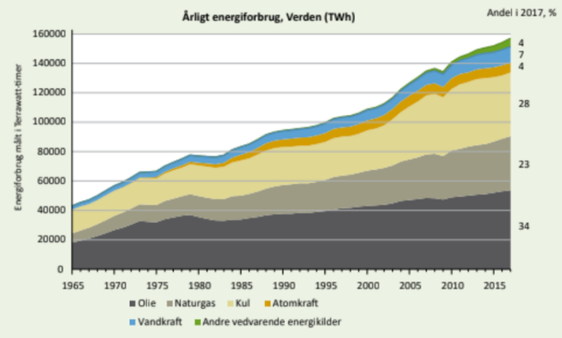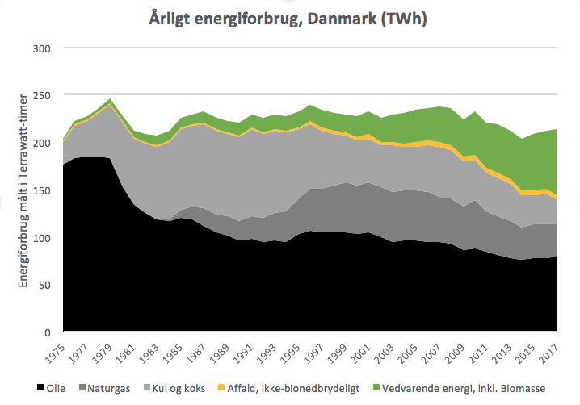
Figur B: Energiforbrug i Verden og Danmark (= fig. 5.10 og fig. 5.12 i GEOdetektiven).

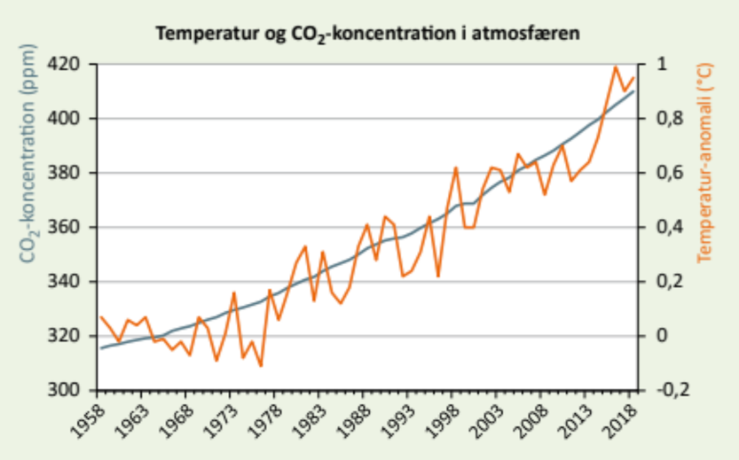
Figur C: (= fig 5.9 i bogen, side 87).
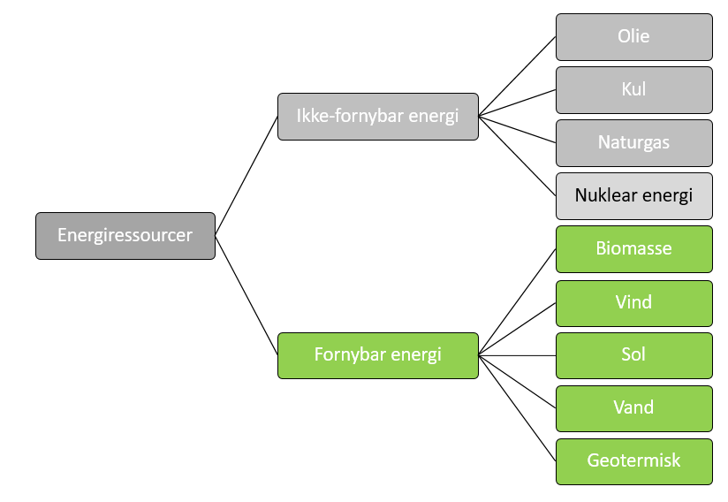
Figur D: Energiressourcer kan deles op i ikke-fornybare og fornybare energikilder.
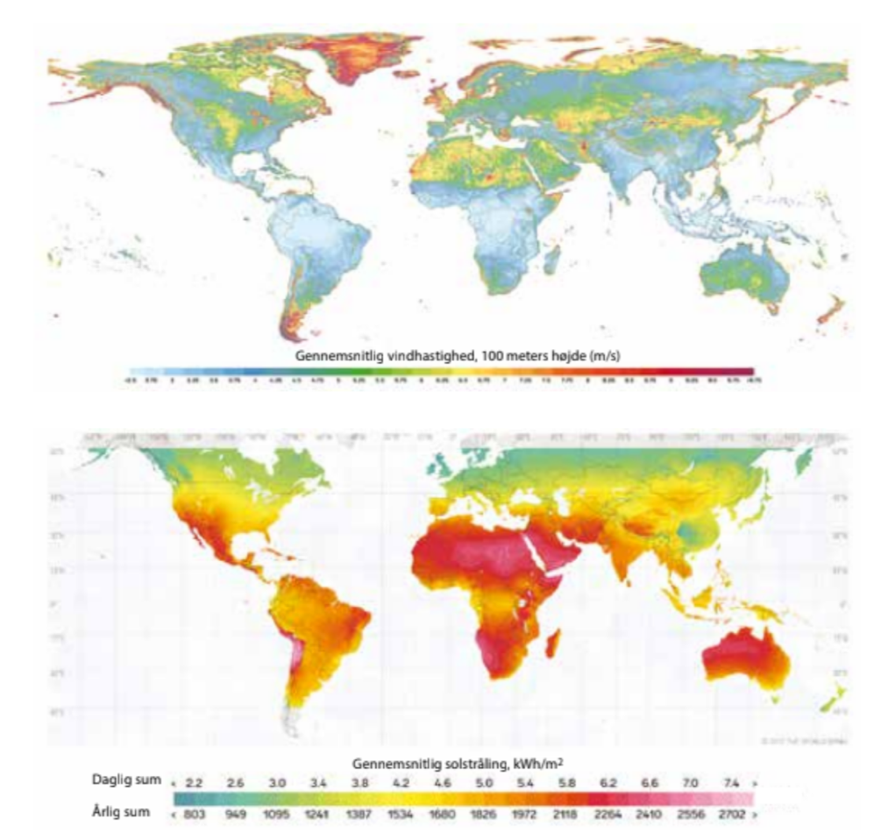
Figur E. (= fig. 5.13, side 90 i bogen)

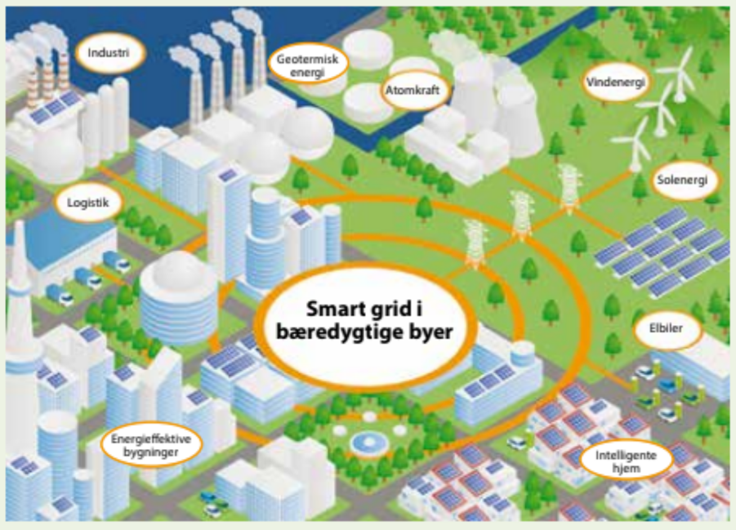
Figur F. (= fig. 5.11 i GEOdetektiven).

Gem svar og data, så de kan indgå i besvarelsen af den overordnede problemstilling ”Hvordan bliver byer bæredygtige?”
HUSK: Jo bedre data – des bedre argumentation.

